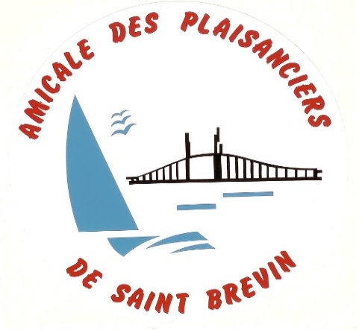
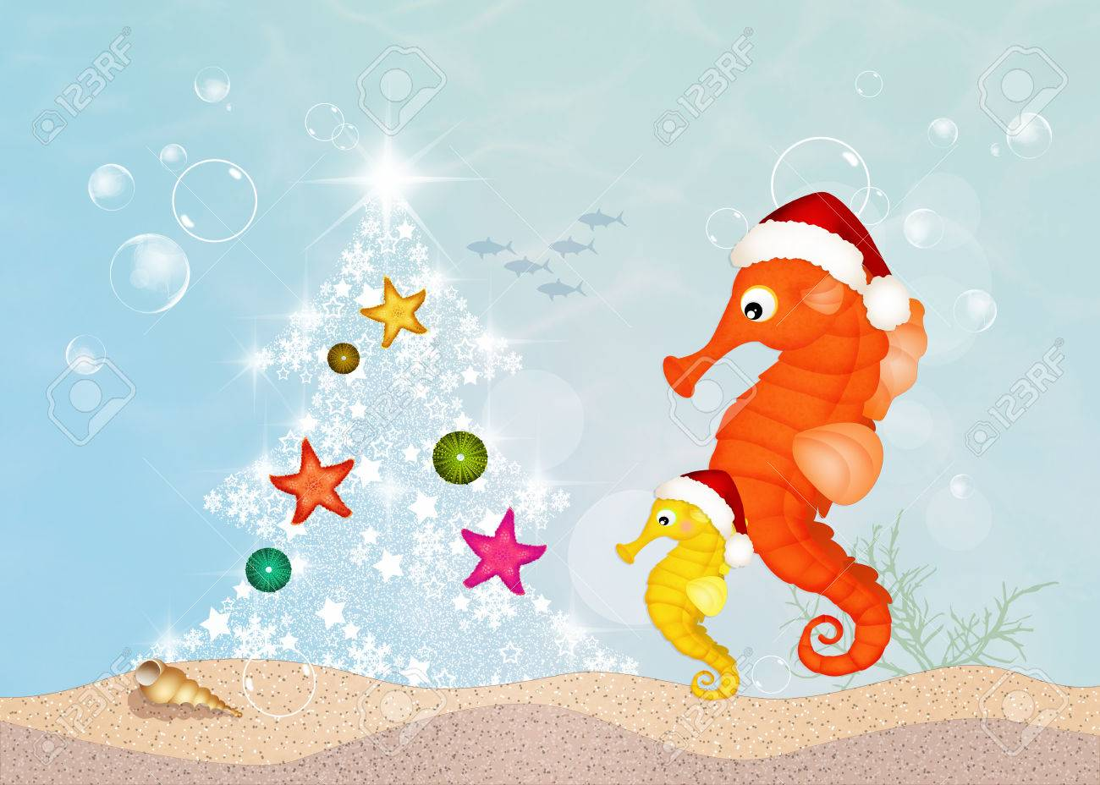
Lat : 47°16’18 N
Long 02°10’00 O

La Gazette de l’Amicale
Infos-Plaisance N° 47 *** Décembre 2018

Assemblée Générale : samedi 26 janvier-10H00-salle de l’Estuaire à Saint-Brévin Les Pins.
Cotisation : avant l’A.G. de 9H00 à 10H00, règlement de la cotisation 2019 de 45 €, incluant les cotisations FNPP de 14€ et de 2€ pour la SNSM. (Hors FNPP : 31€).
Nous rappelons que la cotisation de 45€ octroie à l’adhérent une réduction d'impôt sur le revenu, égale à 66 % du montant soit 30€ (reste 15€).
Pour participer aux votes lors de l’AG., il est impératif d’avoir réglé sa cotisation.

Inscription à l’AG : site internet www.apsbm.fr. Cliquez sur Assemblée Générale dans l’agenda et, sous réserve que vous soyez inscrit sur le site, sélectionnez votre choix.

Dîner de l’Amicale, le 26 janvier à 19H00-Salle de l’Estuaire-Place Bougainville-Saint-Brévin Mindin. Inscription de chaque participant obligatoire au plus tard le 16 janvier (doc.ci-joint). 90 Personnes maximum.

Conseils d’Administration : Vendredis 8/02, 7/06, 06/09, 06/12 à 20H00.

Fête De la Mer 2019 (FDM 2019) et Vide-Grenier : Dimanche 14 juillet
L’Amicale remercie tous les bénévoles qui ont participé au bon déroulement de la FDM 2018, avec une affluence correcte malgré la Coupe du Monde de foot…Rendez-vous pris pour 2019 !

Permanences fin 2018 : ouverture du bureau jusqu’au 19/12 et fermeture du 21/12/2018 au 9 janvier 2019. Réouverture le mercredi 16 janvier 2019.

RAPPELS : l’aire de lavage doit être nettoyée après utilisation ! N’utilisez aucun produit chloré. Vos déchets doivent être triés et déposés dans les containers appropriés ; les restes d’huile à la déchetterie. Ne rien laisser dans les parcs à bateaux. Attachez les drisses des voiliers.
Râteliers : videz les annexes à cause du poids et retournez les pour éviter qu’elles ne se remplissent.
Les déchets suivants se dissolvent en 3 mois pour un mouchoir en papier, 5 ans pour un mégot, 200 ans pour une canette, 400 ans pour un sac plastique. Ne jetez RIEN dans la mer !

Les propriétaires de mouillages prêtés à l’Amicale, doivent se manifester au plus tard lors de l’A.G. (26/01/2019), s’ils souhaitent les récupérer.

Candidatures : nous recherchons un bénévole qui exercera le rôle de contrôleur des comptes de l’Amicale et un en DAO/CAO pour le projet d’élargissement de la cale de mise à l’eau.

Nécrologie : Joseph Windels dit « JO » nous a quitté le 25/10 à l’âge de 95 ans. Amicaliste de longue date, né en 1923, décoré de la Légion d’Honneur et de la Croix de guerre, il a traversé la France et à embarqué à Toulon comme marin dans la 1re DiB, suite à l’appel du Gal de Gaulle le 18 juin 1940, puis s'engage au 3e puis au 9e régiment de chasseurs d'Afrique (RCA).

Bateaux ventouses : en 2018 la SNSP à St. Nazaire et la Pierre à l’œil à Paimboeuf ont fermé, réduisant d’autant les places dans les parcs à bateaux. L’Amicale et la mairie de St. Brévin Les Pins s’orientent vers une affectation des places aux bateaux qui « sortent » l’été et la suppression des places aux bateaux ventouses, qui ne sortent pas de l’année. Un courrier sera envoyé aux propriétaires des bateaux ventouses, afin d’organiser et de planifier leur départ.
Une modification du règlement Intérieur de l’Amicale sera présentée lors de l’A.G. du 26 janvier.
Nous invitons les Amicalistes concernés à contacter le Secrétariat au plus vite au 0240271508.

Assurance : il est obligatoire d’assurer les bateaux se trouvant dans les parcs. Déposez au Bureau votre attestation à jour.

Conseils pour un hivernage réussi de votre bateau :
Laver la coque avec un jet haute pression (hélice, arbre d’hélice, safran).
Si possible retirer les accessoires électroniques et les équipements de bord et vider les coffres.
La sellerie doit être stockée au sec et à l'abri des U.V, de préférence sur la tranche.
Pour les batteries, il est conseillé de les débarquer et de les stocker chez soi afin de les recharger une fois par mois, ce qui prolongera leur durée de vie. Une batterie à acide s’autodécharge de 2 à plus de 10% par mois (selon le type de batterie). La batterie risque d’être détériorée si elle descend en dessous de 50% de sa capacité.

Contrôler le matériel : fusées de détresse, extincteur, pharmacie, gilets de sauvetage, réservoir d’eau, guindeau, winchs…

Nettoyer à l’eau savonneuse : pont, plancher, coffres, consoles, sièges, coussins, wc, …
Vérifier l’étanchéité du bateau : panneau de pont et fixations de l’accastillage.
Installer un déshumidificateur à bord pour lutter contre l’humidité.
Voiliers : les voiles seront déposées, révisées (coutures, déchirures) et pliées au sec. Gréement à vérifier en détail.

Rincer et nettoyer le moteur en branchant un jet d’eau sur l’embase pendant ½ heure. Sécher puis lubrifier le bloc moteur et les vis, vidanger et changer les filtres à carburant et séparateurs d’eau, appliquer une protection antigel, faîtes le plein du réservoir pour les diesel pour éviter les bactéries et vider le réservoir pour un moteur essence (l’essence vieillit très mal).

Contrôler les anodes et remplacer une anode par un modèle identique (ou plus gros). Ne pas poser l’anode sur une surface peinte et ne pas la peindre. Une anode se change dès qu'elle a perdu 75% de sa masse. Une anode doit s’user ! En eau salée : anode en zinc, en eau douce anode en magnésium, en eau saumâtre anode en aluminium.

Le coin pour rire : Savez-vous pourquoi le Père Noël rit tout le temps ?
Parce que ce n'est pas lui qui paye les cadeaux !

Sur une petite île perdue au milieu de l'océan, un homme barbu agite désespérément les bras en direction d'un bateau. Sur le pont, un passager demande au capitaine : - Qui est-ce ? Aucune idée. On passe tous les ans devant son île et à chaque fois ça le rend fou !

Rédacteur pour l’Amicale, Christian C.

